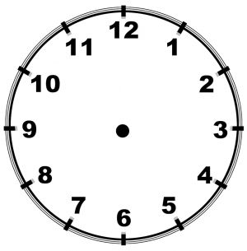
- Yandaki saatin gösterdiği zaman kaçtır?
- Saat 7
- Saat 7 buçuk
- Saat 12

- Kış mevsiminin ayları aşağıdakilerden hangisinde doğru verilmiştir?
- Ocak – Şubat—Mart
- Aralık –Ocak –Şubat
- Mart – Nisan –Mayıs

- Hangi seçenekte verilen toplama işleminin sonucu 16’dır?
A. 8+7 B. 3+9 C. 9+7

İşlemi yapalım.
14
+ 6

Öğretmenin sorduğu soruyu hangi öğrenci doğru cevaplamıştır?
20
19
8

A. B. C.

- Bir otobüste 15 kadın yolcu, kadın yolculardan 4 fazla sayıda erkek yolcu vardır. Bu otobüste kaç erkek yolcu vardır?
- 11 b. 18 c. 19
19
- 5

- Yanda verilen çıkarma işleminin sonucu kaçtır?
- 14 b.15 c.16

- 3 kare 1 yıldızdan oluşan örüntü aşağıdakilerden hangisidir?
a.
b.
c.
- Aylin’in 12 kalemi vardı. Babası ona 4 kale daha aldı. Aylin’in kaç kalemi vardır?
- 8 b.10 c.16

- Silgimin boyunu hangi ölçme aracı ile ölçebilirim?
- Kulaç b. Karış c.Parmak
- Yandaki geometrik şekle benzeyen nesne hangisidir?
a. b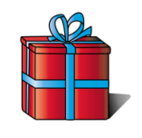. c

- Yandaki işlemde verilmeyen sayı aşağıdakilerden hangisidir?
10
-____
3
a.3 b7 c.13

- Ayşe bakkaldaki 18 yumurtanın 9 tanesini kırmıştır. Bakkalda kaç yumurta kalmıştır?
a.8 b.9 c.10

Tabloyu inceleyelim.
Sevilen oyuncak | Kişi sayısı
Top | 5
Oyuncak bebek | 8
Oyuncak araba | 10

- En çok sevilen oyuncak hangisidir?
a.top b.oyuncak bebek
c.oyuncak araba

- Kaç kişi topu sevmektedir?
a.5 b.8 c.10

- En az sevilen oyuncak hangisidir?
a.top b.oyuncak bebek
c.oyuncak araba

- Pazar gününden sonra hangi gün gelir?
a)Pazartesi b) Salı c)Cumartesi

- Aşağıdakilerden hangisi sıvıdır?
- Kalem b. Ayran c. Silgi

- ……
Yukarıdaki örüntüde boş bırakılan yere hangisi gelmelidir?
a. b. c.

- Kasım ayından sonra hangi ay gelir?
- Ekim b.Mayıs C.Aralık

- Aşağıdaki saatlerden hangisi 2 buçuğu gösterir?
- b. c.
